5 класс , 52 группа

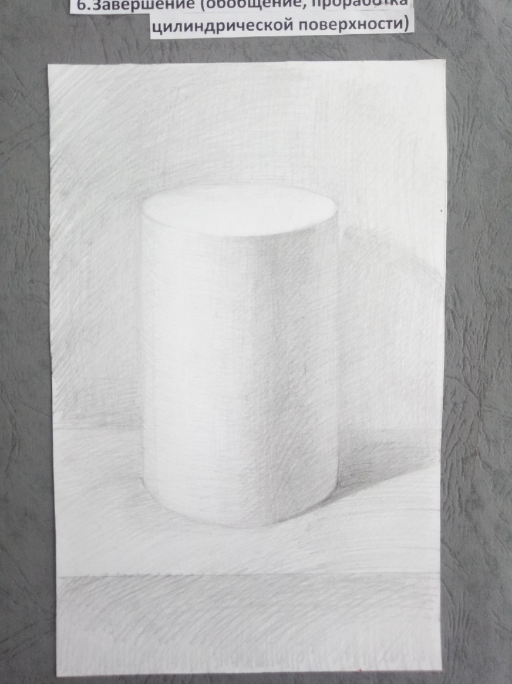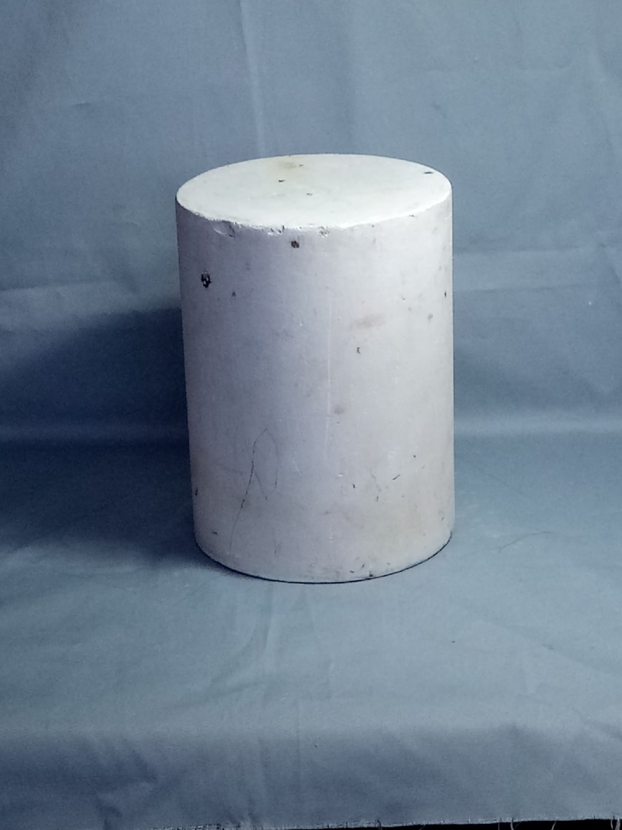
Тема. Рисунок гипсовых геометрических тел вращения (цилиндр, конус) 9 часов
Рисунок гипсовых геометрических тел вращения (цилиндр, конус,) расположенных ниже уровня глаз. Анализ конструктивной формы тел вращения. Грамотное построение с учетом законов перспективы. Особенности передачи объема, светотональное решение. Фон нейтральный. Освещение верхнее боковое.
Формат А4. Материал – графитный карандаш.

